《绿色建筑》课程简介

本课程针对目前普遍关注的绿色建筑可持续发展问题，结合建筑行业的专业背景，较为系统的介绍了绿色建筑在我国的发展历史、绿色建筑概念和内涵、绿色建筑实现的目标、绿色建筑技术、绿色建筑的评价方法和绿色建筑案例分析等内容，是一门关于绿色建筑概况的通识性课程。通过该课程的学习，使学生认识绿色建筑的基本概况，建立绿色建筑可持续发展的观念，逐步培养学生的学习动力和分析问题的能力，并在专业知识的背景下，将学生的素质教育有机结合在一起。

《绿色建筑》任课教师简介
张晨霞
1979年6月生，硕士研究生，研究方向建筑材料，讲师、工程师、国家注册二级建造师。任职以来，主讲建筑材料、建筑法规、房屋建筑学等课程，参加了建筑材料实验室和自治区精品课程《建筑材料》的建设工作，主编教材《建筑材料性能与应用》，参编建筑材料教材俩部，发表论文五篇，完成自治区教育厅科研项目《废弃混凝土再生利用的研究》，长期担任“材料员、资料员和施工员”的培训工作。性格开朗，乐观自信，严格要求学生，教学过程中与学生互动多，课堂气氛活跃。
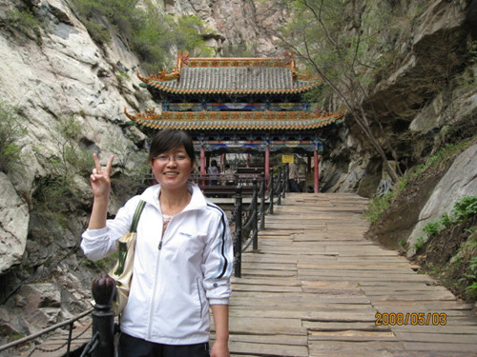
赵琦武
男、汉族、1967.9出生；内蒙古包头市人，1986~1990年在校址设在江苏省南京市的河海大学（原华东水利学院）学习，并取得了大学本科毕业证和学士学位证书。1990~1993年初被分配到水利部兰州勘测设计院工作，1993~1996年调到内蒙古呼和浩特市城乡勘察设计研究院工作，1997年调到内蒙古建筑职业技术学院任教并取得教师资格证书，一直任教至今，同时一直在呼市的某建筑设计院兼职，也是呼市建委危险性较大工程的论证专家之一。有着丰富的社会实践经验和教学经验。


